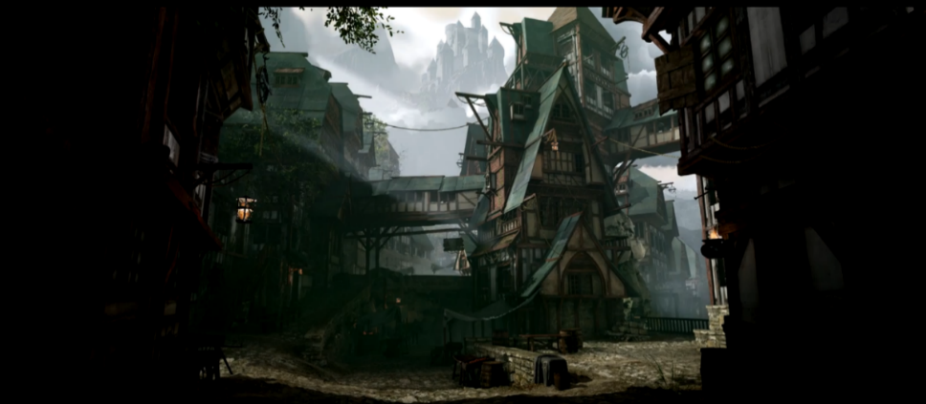
玩法补充

玩法：

留言板：
- 在某处设置一个留言板，每个人都可以在留言板上留言，每个人也可以对留言板上的留言进行评价点赞；
- 官方可以给留言板设置一个主题，每个月一个主题；
- 这上面可以搜集玩家的各种想法，意见，甚至让玩家晒自己的游戏成果，照片等等：

根据地：
- 某个地方可以成为玩家所有已拥有的角色的聚集地；
- 在这个聚集地里，玩家控制的主角可以和所有的角色进行互动，挖掘隐藏的任务，隐藏的剧情，隐藏的小游戏，从此增进玩家和角色的感情，并且让角色更活灵活现等等；
- 在这个聚集地里玩家只可以使用主角；
- 在这个聚集地里玩家无法战斗，无法使用其他的技能，只可以走，使用，对话玩小游戏等等；

综合能力：
- 综合能力会影响：
  - ^{①}NPC的隐藏对话；
  - ^{②}使用更多的功能；
  - ^{③}使用更多的物品；
  - ^{④}解锁更多的成就；
- 拿《如龙7》举例：综合能力包括：知识，热情，时尚，热情，精神，朝气；
- 提升综合能力的方法有很多，大部分是以对话中选择回答的方式，可以有其他的方式，但一定要控制好数量不要让玩家通过某种方式获得很多，比如买衣服增加魅力值（不可以有穿搭成某个样子的话获得一个成就并让魅力值+1，此方式会让游戏的设计崩溃）；
- 在不同的区域下，综合能力可以单独计算（例如：在A城，大家很尊敬玩家，B城的话玩家就需要重新积累人气），实际上，综合能力和声望很像，只是换了个包装，并增加了货币数量；
- 和羁绊感觉有些冲突，感觉可以只保留一个，或者综合能力是评判主角的，但羁绊是评判其他角色的；

角色羁绊：
- 羁绊值是角色和主角之间评判关系的单位；
- 羁绊值可以解锁主角和角色之间的支线剧情；
- 支线剧情会通过任务，小游戏，剧情，到达某地之类的行为解锁；
- 支线剧情可以解锁一些角色特有的属性， buff，成就，剧情，对话，组合技，副本等等；

小游戏：
- 玩小游戏可以让角色心情愉悦，有类似在饭店吃完饭的增益buff；
- 不同的角色之间可以一起进行小游戏，并增加互相之间的感情，和隐藏的属性特性（比如角色A和角色C在酒吧一起喝酒，就会触发他俩之间的特殊剧情，然后解锁成就，解锁A角色和C角色在一起时的特殊衔接技能）：
- 甚至还可以某角色在喝酒之后吐露心声，获得隐藏的被动技能： “抖M”，技能效果：血量血少，攻击力越高；
- 小游戏可以有：
  - 音游：选择一个角色去唱歌，然后做一个简单的音游游戏；
  - 赛车：
  - 喝酒：
  - 夜店：
  - 射箭比赛：
  - 大胃王比赛：
- 为各种小游戏准备的店铺：
  - 套圈：
  - 飞镖：
  - 吃饭：
  - 唱歌：
  - 喝酒：
  - 乒乓：
  - 大胃王：
- 每个店铺的小游戏在各难度胜利后都会获得一些特殊的奖励以鼓励玩家进行小游戏；
- 每个店铺的小游戏都尽量要有玩家排行榜，促成简易PvP；

小游戏：睡觉羊：
- 如龙中的一个玩法，包装是春日一番看的电影太无聊了，代表着睡意的睡觉羊会趁机催眠春日一番让他睡着，玩家的目标就是击败睡觉羊，阻止其催眠春日一番；
- 游戏中有一个倒计时进度条来提示玩家游戏的剩余时间，进度条结束，游戏结束；
- 游戏中有一个血条来判定春日一番的睡意，血条有10格，血条为0时，游戏结束；
- 游戏结束时有一个计分板会记录玩家的，得分，成功率，失误次数等等；
- 羊会从八个位置（对应手柄上八个按键，上，下，左，右，X，Y，A，B）随机数量，随机位置，随机时间出现（数量，位置，时间也可以是配置好的）；
- 羊有出现后有一个施法时间，时间到达后，羊攻击春日一番，并减少一番的1格血条，羊的攻击会减少1格的血条；
- 点击正确会加分，点击速度越快则分数越高，连续点击正确会有额外的加分；
- 点击按键失误会加快当前施法时羊的速度，以及在游戏结束时的计分板中显示失误次数，并且会减少游戏总体评分；

小游戏：追逐：
- 基于最简单的移动系统，可以在有较长路径的场景中进行赛跑玩法；
- 玩法可以包装成，抓小猫，追小偷，追坏人；

小游戏：找一找：
- 依托照相功能，玩家的视角变成第一人称（无法移动，只能转向），然后使用第一人称视角瞄准器进行定位（例如：找找画面中有几只猫；战斗之前，对敌人进行定位等等）；

货币：
- 货币有多种，货币A，货币B，货币C，货币D；
- 所有的钱都可以兑换成基础货币（金币），也可以在NPC处兑换特殊道具，但相比之下，还是换道具更划算；

行为包装：
- 尽可能多地给玩家的行为去进行包装，比如：拾取是一种能力，这个捡垃圾，捡钱，打开宝箱都属于行为；
- 捡垃圾可以包装成：钱包被偷了，没钱住宿，然后看到旁边有乞丐捡垃圾卖钱，你也跟着学，去捡垃圾；
- 开宝箱可以包装成：第一次探险，然后在一个封闭空间发现了宝箱，拿到了宝箱中的道具后宝箱消失，大门开启（按压机关），然后介绍一下其宝箱的背景故事，和这个世界所散落的宝藏；
- 怪物志可以包装成：玩家在主线的必经之路遇到了一个奇怪的老头，老头说自己在研究魔物，但隐身药水用完了，差不点玩完，幸亏玩家及时赶到，为了表示感谢就赠与我们一些魔物的信息和魔物日志，并且发现新的魔物，报告给老头会有奖励；

炼金：
- 可以作为药品制造，武器锻造，装备附魔，物品融合，制作道具等功能的包装；

问答：
- 答案可以用输入文字的方式进行；
- 在所收集的物品中，其图鉴中的信息，会对一些NPC的问题答案有帮助；

设计型彩蛋：
- 当玩家出战某角色时，怪就变成中立的了，原因会作为伏笔；
- 当玩家出战某角色时，NPC的对话有所不同；
- 即可以通过系统机制来预设彩蛋；

解锁条件：
- 尽量拓宽解锁任务，剧情，区域等等功能，和内容的条件：能力，道具，商会声望，工会声望，地区声望，杀了多少只怪物，完成了哪些任务；

烹饪/进食：
- 料理有两种，玩家自己做的料理（烹饪）和只有饭店才吃买到的料理（就餐）；

烹饪：
- 烹饪的料理可以理解为玩家自制的药水；
- 烹饪会有熟练度，在熟练烹饪不同菜之前，会有一个简单的小玩法来包装烹饪（类似Cooking Mama，或者简单一些）；
- 烹饪有机率做出非常规料理；
- 不同角色会制作不同的料理；

就餐：
- 饭店吃饭可以有额外的加成，饭店点餐时最多可以点三个菜，有隐藏的最佳组合，比如烤内脏+烤大蒜；
- 就餐的加成可以做成buff，（比如“酒足饭饱”：体力+10，力量+2，敏捷-1）;

关卡：

身高：
- 通过角色的高矮，可以通过不同的地方；

边界：
- 建造一个长城（类似绝境长城一样的巨长的建筑）；
- 主要目的是进行区域划分，其次是为了告知玩家当前已开放的地图大概的区域范围，并且在长城中，可以设置1-2个塔楼，作为解谜内容；

时间：
- 教会有报时大钟，响彻整个区域；
- 早上，晚上，中午三个时间会有钟声；
- 当玩家在大钟一定范围内，且处于上面三个时间段，则会听到钟声；

偶然的发现：
- 战斗场景中设置一些意外可以打碎的物品，物品会有奖励；

挑战：
- 挑战就是同时做越来越多的事情；
- 一切的挑战的失败原因都要尽可能清楚地用非文字形式告知玩家；
- 失败要让玩家不甘心；
- 减少玩家的失败成本；

导航（小动物）：
- 此方法是一个对玩家进行指引的重要功能；
- 此功能需要一个单独的主线上的任务来进行指引；
- 玩家在靠近或释放魔法时虫子和小动物会受到惊吓，他们会跑回它们的巢穴中；

希望线：
- 玩家都知道两点之间直线最短，所以几乎没人走蜿蜒曲折的道路，都会选择一哥最短的距离来移动，这个最短的距离就是希望线；
- 可以直观的看到的希望线能给人带来安全感；
- 使用“道路”来诱导玩家的意识与感情；

旅行功能：
- 玩家开放大地图的·多个区域后，因不希望玩家将时间全用在跑路上，所以要在一些区域设置传送点；
- 传送点可以包装成马车，驿站之类的；
- 玩家使用传送点要消耗一定数量的采集物和金币，以此来控制玩家的使用传送频次；
- 传送费用会递增，，但每过一定时间，费用就会减一个文件位（配置）；

战斗：

连击：
- 连击Combo；

Ai：
- 把敌人引导至有光照的区域；
- 低级的小怪996，高级的小怪朝九晚五（半彩蛋）；

物种相克：
- 机械类怕能量类，能量类怕生物类，生物类怕机械类；

滴滴打人：
- 此系统可以呼叫一些特殊的角色来帮助玩家放一个大招，或者参战；

角色组合：
- 让玩家探索更多的角色组合，不要让玩家只用其中几个角色，角色之间的组合和故事也是游戏的卖点之一；
- 用不同角色的组合可以有：
  - 不同的组合优势；
  - 增加角色之间的羁绊（羁绊到达一定程度后，可以解锁剧情，此剧情是通过角色相约去酒吧喝酒玩小游戏什么的所解锁的）；
  - 有不一样的对话；

定位器：
- 为了防止玩家跳的时候不知道自己会落到哪里，需要在玩家脚下加一个类似阴影的特效，但不是阴影，让玩家知道自己在空中时着地点在哪；

表现：

融合：
- 制作药水的首次CG可以做成调酒的样子；

场景：
- 更丰富的场景表现能：
  - 让玩家得知更多的游戏内容；
  - 激发玩家的探索欲；
- 让场景更富创意性：
  - 不是说美术表现的创意性，而是设计层面上的创意性（不是指奇形怪状的建筑什么的，而是说，给人印象：原来还有这种场景，还能在这么个地形上建筑）；

